2014年成都市中考化学试卷及答案
第I卷(选择题，共42分)
- 选择题(本题包括14个小题，每小题3分，共42分。每小题只有一个选项符合题意。)
1. 下列属于化学变化的是（ ）
A.汽油挥发 B.冰雪融化 C.纸张燃烧 D.粉笔折断
2. 纯羊毛织成的衣衫的主要材料属于（ ）
A.天然纤维 B.合成纤维 C.合成橡胶 D.塑料
3. 以下生产、生活中的做法不符合环保理念的是（ ）
A.开发使用新能源 B.工业用水重复使用
C.秸秆回收利用，不露天焚烧 D.电脑、电视长期处于待机状态
4. 最易洗净沾有油污的餐具的是（ ）
A.冷水 B.热水 C.加了餐具洗洁精的冷水 D.加了餐具洗洁精的热水
5. 在夜晚，若家中燃气泄漏，下列做法错误的是（ ）
A.不立即开灯 B.点燃蜡烛查找漏气处 C.关掉进气总阀门 D.打开门窗通风
6. 下列化学用语表示正确的是（ ）
A.2个氢分子—2H B.3个氧原子—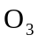 C.4个水分子—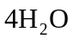 D.5个钠离子—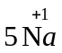
7. 铕是一种稀土元素，右图是元素周期表中铕元素的相关信息，下列说法错误的是（ ）
63 EU
铕
152.0
A.铕属于非金属元素 B.铕的原子序数是63
C.铕原子中的质子数是63 D.铕的相对原子质量是152.0
8. “珍爱生命，远离毒品”。冰毒是一种毒品，其主要成分是甲基苯丙胺（化学式为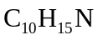）。有关甲基苯丙胺的说法正确的是（ ）
A.属于混合物 B.属于有机物
C.一个分子中原子总数为25 D.燃烧只生成二氧化碳和水
9. 我国科学家创造性地构建了“单中心铁催化剂”，在甲烷高效转化研究中获得重大突破。其成果在最近的美国《科学》杂志发表。该转化的微观示意图如下：
—碳原子
—氢原子
单中心铁催化剂
有关转化的说法错误的是（ ）
- 催化剂改变了反应速率
B.反应前后原子的种类发生了变化
C.生成物之一为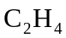
D.反应物与生成物均有分子构成

10. 实验室制取氧气，下列说法错误的是（ ）
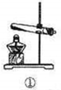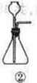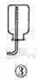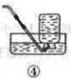
A.装置①可用于高锰酸钾制取氧气 B.装置②可用于过氧化氢溶液制取氧气
C.装置③可用于收集氧气 D.装置④可用于收集氧气
11. 下列反应不属于复分解反应的是（ ）
A.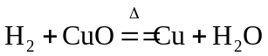 B.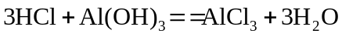
C.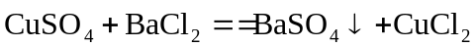
D.
12. 根据金属活动性顺序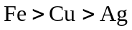判断，下列说法错误的是（ ）
A.反应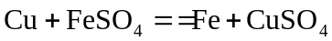可以发生
B.反应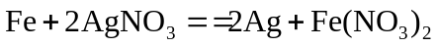可以发生
C.铜片放入硝酸银溶液中，颜色由无色变成蓝色
D.铁丝插入硫酸铜溶液中，铁丝表面有红色物质析出
13. 下列关于化肥和农药的说法错误的是（ ）
- 尿素(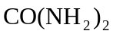)是一种氮肥 B.化肥对提高农作物产量有重要作用
C.农药本身有毒，应该禁止施用 D.目前施用农药仍是最重要的作物保护手段
14. 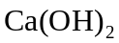在不同温度时的溶解度如下表：
温度/℃ | 0 | 20 | 40 | 60 | 80
溶解度/g | 0.18 | 0.16 | 0.14 | 0.11 | 0.09
根据表中信息，判断下列说法正确的是（ ）
- 的溶解度随温度的升高而增大
- 20℃时，的溶解度为0.16g
- 40℃时，降低饱和溶液温度会析出溶质
- 60℃时，向100g水中加入0.20g充分搅拌，固体完全溶解

第II卷(非选择题，共48分)
- (本题只有1个小题，共8分)
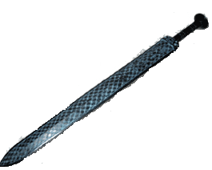
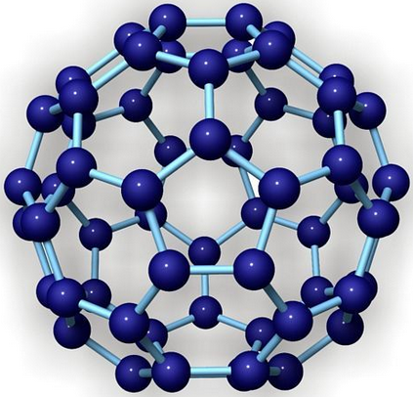
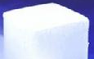
15. (8分)(1)根据下列图文回答问题：

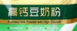

越王勾践的青铜剑 高钙豆奶粉 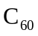的分子结构 干冰
①青铜剑属于 (填“纯金属”或“合金”)。
②高钙豆奶粉的“钙”指的是 (填“元素”、“原子”、或“分子”)。
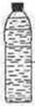
③分子是由 构成的。 ④干冰可用于 (填一例)。
白糖
果汁
小苏打
水
柠檬酸
（2）根据右图中自制汽水的配料回答问题。
①柠檬酸的pH 7(填“<”、“=”或“>”)，能使紫色石蕊溶液变为 色。
②配料中富含维生素的是 ，小苏打的化学式是 。

- （本题只有1个小题，共10分）
16.（10分）碳及其化合物与人类关系密切。
（1）碳可以做燃料，在空气中充分燃烧的化学方程式是
（2）碳在空气中不充分燃烧，可以生成一氧化碳。根据化学方程式计算，3g碳不充分燃烧生成一氧化碳的质量是多少？

- 一氧化碳应用广泛，其主要用途是 （举一例），但使用时要特别小心，防止 。
- （本题包括2小题，共17分）
17.（8分）某同学配制60g溶质质量分数为5%的NaCl溶液，准备了下列实验用品。回答下列问题：
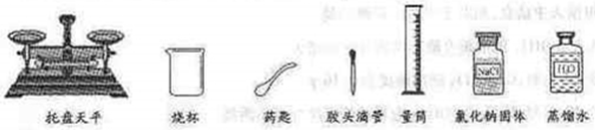
- 该同学按下列实验步骤进行：①计算，②称量，③量取，④ （填步骤名称）。
- 配制过程还缺少的一种玻璃仪器是 （填名称）。
- 计算所需NaCl的质量为 g，称量时，NaCl应放在托盘天平的 （填“左盘”、“右盘”）上。
- 量取蒸馏水操作如下：将蒸馏水注入量筒，待液面接近量取体积对应刻度线时，改用
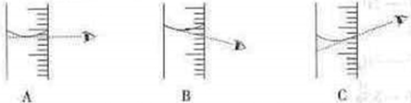
（填仪器名称）滴加蒸馏水至刻度线。下图该同学观察方式正确的是 （填序号）。

- 若用C观察方式量取水的体积，所配制溶液的溶质质量分数会 （填“偏大”、“偏小”或“无影响”）。
18.（9分）城市生活垃圾的处理是世界性难题，某垃圾处理厂对生活垃圾进行处理与综合利用的部分流程如下：
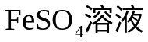
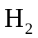
生活垃圾
分拣
其它垃圾
生锈的铁制品
焚烧
发电
溶解
稀硫酸
烟气
吸收
石灰浆

资料1：垃圾焚烧产生的烟气中含有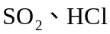等有害气体。
资料2：+2价的铁元素容易被空气中的氧气氧化。
回答下列问题：
（1）发电厂是利用垃圾焚烧产生的 转变为电能。
（2）吸收步骤中，石灰浆的作用是 。
（3）溶解步骤中，产生的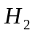的化学方程式为 。除此反应外，溶解步骤还能发生两个反应：①
②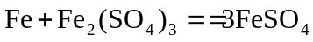，其中属于化合反应的是 (填序号)。反应前后铁元素的化合价不变的是 (填序号)。
（4）将所得硫酸亚铁溶液在氮气环境中加热蒸发浓缩、冷却结晶、 (填操作名称)，得到硫酸亚铁晶体，其中氮气的作用是 。
（5）请你就成都市生活垃圾处理提一条建议 。
五、（本题只有1个小题，共13分）
19.（13分）某校学习小组准备探究气体的测定和数据处理方法。
【提出问题】
如何利用石灰石（主要成分为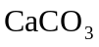）与稀盐酸反应来测定生成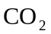的质量和体积，并处理数据。
【实验设计】通过下列两个实验分别测定的质量和体积：
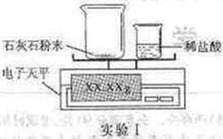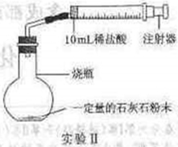
【分析与表达】
（1）上述两个实验中，反应的化学方程式是 。
（2）实验I中，将小烧杯中的所以稀盐酸分几次加入到大烧杯中，并不断搅拌，判断石灰石中完全反应的实验现象是 。
（3）实验II中，先连接好装置，再 （填操作名称），然后装好药品，最后将10ml稀盐酸快速推入烧瓶中。若稀盐酸是缓慢推入的，则可能造成的后果是
。
【记录与处理】
（4）已知实验I反应前的总质量[m(大烧杯+石灰石粉末)+m(小烧杯+稀盐酸)]，要计算生成的质量，至少还需要的数据是 。
A. m（小烧杯） B. m（大烧杯） C. m（大烧杯+反应后剩余物）
（5）实验II的实验记录如下（表中数据在相同温度、相同压强条件下测定）：
时间/min | 1 | 2 | 3 | 4 | 5 | 6 | 7 | 8 | 9 | 10
注射器读数/ml | 60.0 | 85.0 | 88.0 | 89.0 | 89.5 | 89.8 | 89.9 | 90.0 | 90.0 | 90.0
①根据以上实验过程和数据综合分析，最终生成的体积是 ml，理由是 。
②根据你的认识，在坐标图中绘制出0~10min生成体积随时间变化的曲线。
0
1
2
3
4
5
6
7
8
9
10
时间/min
10
20
30
40
50
60
70
80
90
100
体积/ml

【反思与评价】
- 经过分析，你认为实验I的优点是 ，
实验II的优点是 。

1-5 CADDB 6-10 CABBC 11-14 AACB
15.(1)合金 元素 碳原子 人工降雨
(2)< 红 果汁 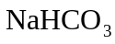
16.（1）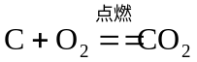 (2分)
（2）解：设生成一氧化碳的质量为x (0.5分)
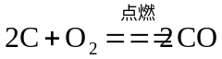 (1分)
- 56
3g x (2分)
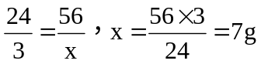 (2分)
答：生成一氧化碳的质量为7g。 (0.5分)
(3)作燃料或作还原剂 (1分) 中毒或泄漏 (1分)
17.（1）溶解（1分） （2）玻璃棒（1分） （3）3（2分） 左盘（1分）
（4）胶头滴管（1分） A（1分） （5）偏大（1分）
18.（1）热能（1分） （2）除去烟气中含有的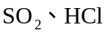（1分）
（3）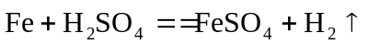（2分） ②（1分） ①（1分）
（4）过滤（1分） 保护气，避免+2价的铁元素被空气中的氧气氧化（1分）
（5）生活垃圾分类回收等（1分）
19.（1）（2分）
（2）最后一次加入稀盐酸，仍没有气泡产生（1分）
（3）检查装置的气密性（1分）
烧瓶内气压增大，稀盐酸难以完全推入烧瓶中或仪器连接处脱落（1分）
（4）AC（2分）
（5）80（1分） 原稀盐酸占有10ml体积（1分）
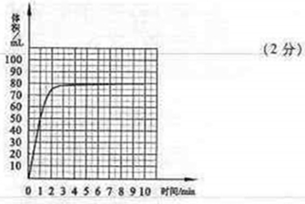
（6）实验操作简单或便于读数（1分） 在密闭体系内反应更加环保（1分）

